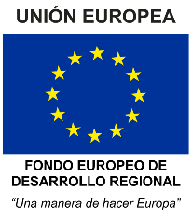

Anexo VIII: Modelo de aceptación/renuncia de ayuda a proyectos I+D+i en el marco del Programa Operativo FEDER Andalucía 2014-2020, de la convocatoria de la Universidad de Córdoba para proyectos retos y frontera (IP CONSOLIDADO Y EMERGENTE CON VINCULACIÓN).

Referencia Proyecto:

Título del Proyecto:

D./Dª___________________________________________________________________
en calidad de Investigador/a Principal consolidado y/o emergente con vinculación del proyecto arriba referenciado, declaro que en el día de hoy __________________ (*) expresamente la subvención concedida en virtud de la Resolución de 9 de diciembre de 2021, del Rector de la Universidad de Córdoba, por la que se aprueba la resolución definitiva de la convocatoria de concesión de ayudas en concurrencia competitiva a proyectos de I+D+i en el marco del Programa Operativo FEDER Andalucía 2014-2020.

Y para que conste, firmo la presente en el lugar y fecha indicados a continuación.

(*) Indicar “acepto” o “renuncio”.

Córdoba, a de de 2021.

